

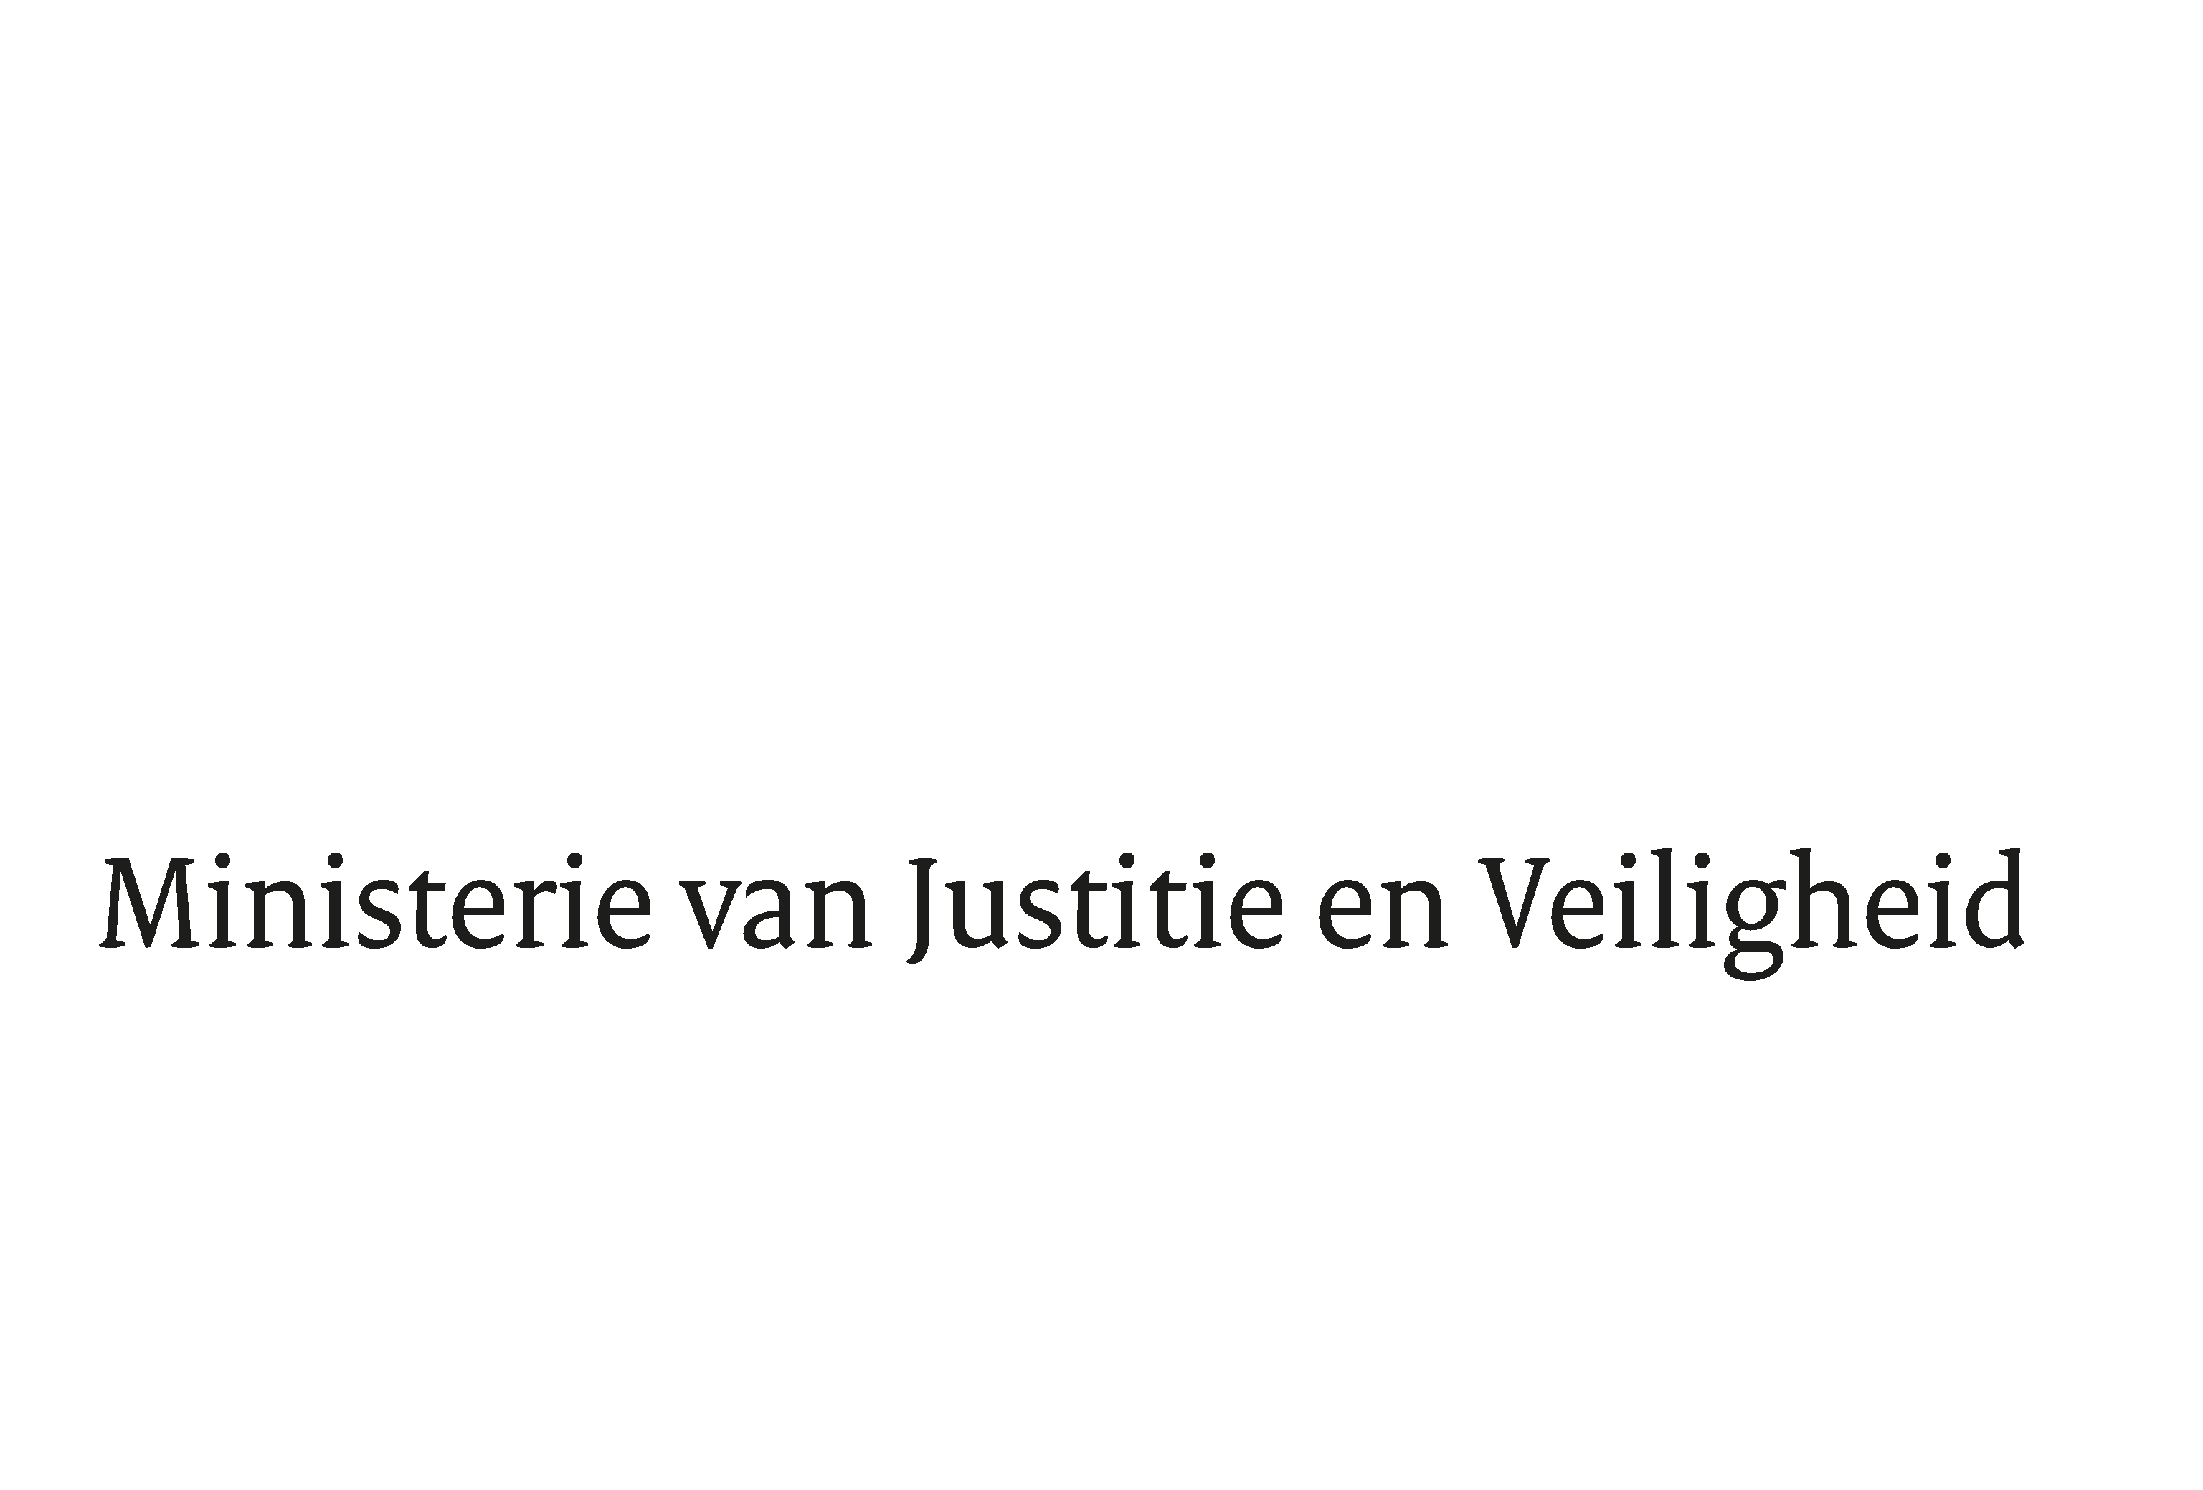

> Retouradres Postbus 20301 2500 EH Den Haag
Aaan de Voorzitter van de Tweede Kamer
der Staten-Generaal
Postbus 20018
2500 EA DEN HAAG

Datum | 29 september 2025
Onderwerp | Ontwerp-AMvB inzake verankering geactualiseerde corporate governance code
Directie Wetgeving en Juridische Zaken
Sector privaatrecht

Turfmarkt 147
2511 DP Den Haag
Postbus 20301
2500 EH Den Haag
www.rijksoverheid.nl/jenv

Ons kenmerk
6739171

Bijlagen
1

Bij beantwoording de datum en ons kenmerk vermelden. Wilt u slechts één zaak in uw brief behandelen.

Gelet op de ingevolge artikel 391a lid 4, van boek 2 van het Burgerlijk Wetboek voorgeschreven voorhangprocedure, leg ik hierbij het bovenvermelde ontwerpbesluit met de daarbij behorende nota van toelichting aan u voor. Voor een toelichting op de inhoud van het ontwerpbesluit verwijs ik naar de ontwerpnota van toelichting.

De Staatssecretaris van Justitie en Veiligheid,

mr. A.C.L. Rutte

